كلمة رئيس قسم هندسة الميكانيكا البحرية
تطل ليبيا التي لها أهمية استراتيجية كبيرة بالنسبة للبلدان الصناعية في العالم على مساحات واسعة من البحر المتوسط. وتعتبر البحار والمحيطات وسيلة ربط بين قارات العالم المختلفة حيث يتم ومن خلالها عن طريق السفن البحرية نقل 90% من اجمالي حجم التجارة العالمية ولذلك يعتبر النقل البحري هو شريان الاقتصاد العالمي.
يعتبر قسم هندسة الميكانيكا البحرية هو أحد أركان كلية الموارد البحرية والذي تأسس مع تأسيس الكلية عام 2012 جاعلا من أولوياته واهتماماتهإن العنصرين الرئيسين اللازمين لتوفير أسطول تجاري كفؤ هما السفن والعاملون عليها من مهندسين وبحّارة الذين تناط بهم مهمة تأمين جاهزية السفن وسلامتها. ومن المعروف في صناعة النقل البحري أن الحصول على سفينة أمر ممكن شريطة قيام المالك بتوفير التمويل اللازم، إلا أن توفير كوادر بحرية وخصوصا مهندسي الصيانة ذوي مستوى عالٍ من التأهيل والتدريب ليس بالأمر الهيّن.
يمنح قسم هندسة الميكانيكا البحرية درجات البكالوريوس، في الهندسة البحرية حيث يقوم الطالب بدراسة مجموعة مواد في قسم هندسة الميكانبكا البحرية إضافة الى السلامة البحرية والقوانين والتشريعات والعلوم الطبيعية الأخرى التي تؤهله لمواقع أكاديمية وبحثية في خدمة الوطن. .
والله الموفق

قسم هندسة الميكانيكا البحرية
نبده عن القسم
إن العنصرين الرئيسين اللازمين لتوفير أسطول تجاري كفؤ هما السفن والعاملون عليها من مهندسين وبحّارة الذين تناط بهم مهمة تأمين جاهزية السفن وسلامتها. ومن المعروف في صناعة النقل البحري أن الحصول على سفينة أمر ممكن شريطة قيام المالك بتوفير التمويل اللازم، إلا أن توفير كوادر بحرية وخصوصا مهندسي الصيانة ذوي مستوى عالٍ من التأهيل والتدريب ليس بالأمر الهيّن.
وتؤهل الدراسة في هذا القسم الخريجين للعمل في مجموعة متنوعة من وظائف مثيرة للاهتمام في هذه الصناعة بما يضمن آفاق مهنة جيدة لهم وبما يلبي حاجات سوق العمل ذات الصلة على وجه التحديد، ٍكصيانة وتصميم آلات الدفع ومساعدة السفن وأنظمة الطاقة والتحكم لأنواع أخرى من الإنشاءات البحرية كمنصات انتاج النفط والمركبات تحت الماء، ونظم تحت سطح البحر والمركبات البحرية. بالإضافة الى امكانية العمل على ظهر السفينة : كمهندس أول أو مهندس ثان أو كبير مهندسين.
الـرؤية
تعليم وتدريب عالي الجودة في مجال الهندسة البحرية يسهم في تأهيل الكوادر البشرية الوطنية ذات الكفاءة العالية لدعم اقتصاد الوطن ودعم مكانة ليبيا في المحافل الدولية.
الرسالة
يسعى القسم إلى إعداد كوادر فنية ذات كفاءة عالية مؤهلة من الخريجين في مجال الهندسة البحرية لتلبية احتياجات الخطط التنموية وسوق العمل في القطاعات المدنية وفي مجال البترول خاصة في عمليات إدارة وصيانة محركات السفن.
الأهداف
يهدف القسم إلى إعداد خريجين بالمواصفات الاتية:-
- أن يكون قادر على تشغيل وصيانة محركات الديزل البحرية ووحدات الدفع البخارية والغازية البحرية ونظم الآلات المساعدة بما في ذلك نظم التوجيه والمعدات الكهربائية ومعدات السطح.
- أن يكون قادرا على اكتشاف اختلال الآلات وتحديد الخلل واتخاد التدابير لتفادي الأضرار.
- أن يكون قادرا على تنظيم الاجراءات الأمنة للصيانة والاصلاح.
- أن يكون ملماً بالمعارف ومكتسباً لمهارات منع الحرائق و اكتشافها والتعامل معها.
- أن يكون قادراً على فهم اللوائح فيما يتعلق بالتلوث البحري و الأساليب والمعدات المتبعة لمنع هذا التلوث ومدركاً للإسعافات الأولية للإصابات المتوقعة وأماكن الآلات .
- أن يكون مدركاً لأساليب ضبط العطب وما يجب اتخاده من تدابير في حالة غمر غرفة المحركات بمياه البحر .
- دعم مهارات الطلاب المهنية و البحثية من خلال التدريب العملي على متن السفن و الاشتراك في ورش العمل البحثي.
- إتاحة الفرصة للدراسات العليا لخريجي القسم والمؤهلين من التخصصات الاخرى التي لها علاقة بالهندسة البحرية حسب لوائح الجامعة .

معمل قسم هندسة الميكانيكا البحرية
يظم قسم قسم هندسة الميكانيكا البحرية معمل في الطابق الأرضي من مبنى الكلية يضم العديد من الأجهزة و الوسائل التعليمية التي يحتاجها الطالب في الدراسة الجامعية لهدا القسم.
وفي إطار سعي قسم هندسة الميكانيكا البحرية للعمل على الرفع من كفاءة الطلبة وخاصة في الجانب العملي يتم اعداد برنامج دوري للزيارات الميدانية للموانئ البحرية والقيام بزيارات للسفن داخل الموانئ بالتنسيق مع ادارة مصلحة الموانئ يتم من خلالها الاستماع لشروح مفصلة عن آلية عمل وتشغيل المنظومات والمحركات البحرية المختلفة .
وبناءا على اتفاقية التعاون العلمي والثقافي الموقعة بين كلية الموارد البحرية والمعهد العالي للتقنيات الهندسية بزليتن يقوم الطلاب وبشكل دوري بعمل زيارات للورش والمعامل لإجراء الجانب العملي لبعض المواد التخصصية ..

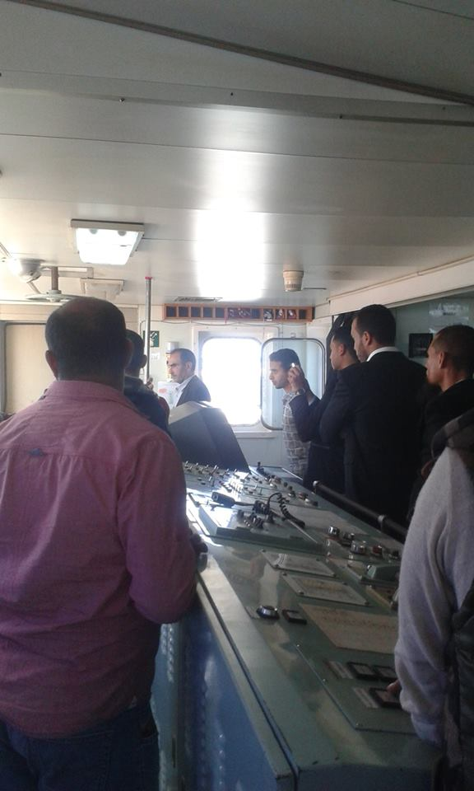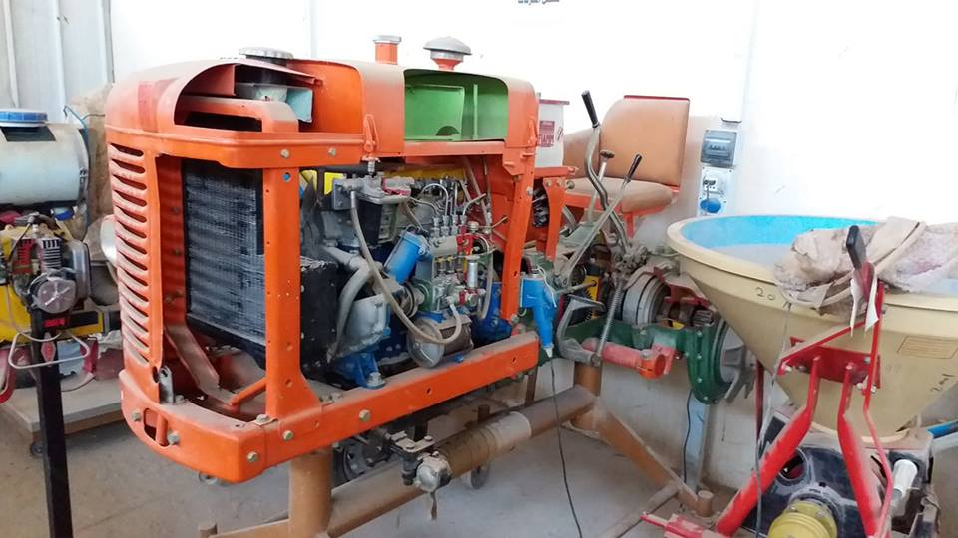

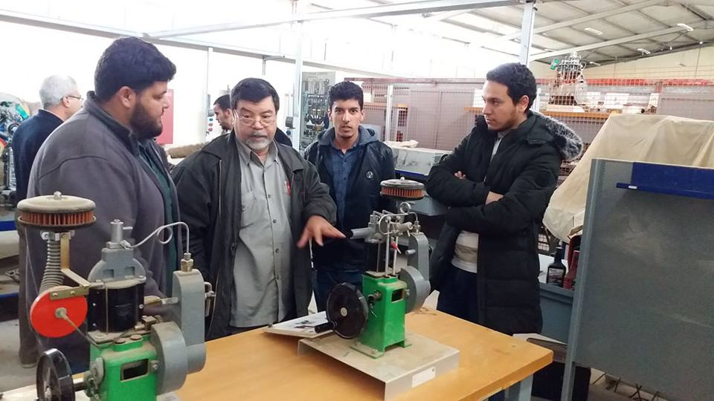
المعامل والورش التابعة لقسم تقنيات الهندسة الميكانيكية
والاجهزة والماكينات الموجودة بها

أولاً : المعامل والورش
م | أســــــــم المعمل | م | أســــــــم الورشة
1- | معمل ميكانيكا الموائع | 1- | ورشة الخراطة والتفريز
2- | معمل علم المواد | 2- | ورشة اللحام
3- | معمل القياسات الميكانيكية | 3- | ورشة البرادة
4- | ورشة ومعمل الاحتراق الداخلي

ثانياً : الاجهزة والماكينات بالمعامل والورش

1- معمل ميكانيكا الموائع
م | أســــــــم الجهاز | م | أســــــــم الجهاز
أ- | المنضدة الهيدروستاتيكية | ب- | المنضدة الهيدروليكية
ج- | جهاز ربط المضخات على التوالي والتوازي | د- | جهاز تدفق الهواء
ه- | مانومتر متعدد الانابيب | و- | مضخات بأنواع مختلفة

2- معمل علم المواد
م | أســــــــم الجهاز | م | أســــــــم الجهاز
أ- | جهاز قطع العينات | ب- | جهاز تثبيت العينات داخل قالب
ج- | جهاز صقل العينات | د- | مجهر الكشف عن العينات
ه- | مجهر الصلادة الداخلية | و- | جهاز الشد
ز- | جهاز الصلادة | ح- | جهاز الكشف عن العيوب بالمجال المغناطيسي
ط- | جهاز الكشف بالموجات فوق الصوتية | ي- | جهاز اختبار قابلية التشكيل

3- معمل القياسات الميكانيكية
م | أســــــــم الجهاز | م | أســــــــم الجهاز
أ- | مجهر لقياس الزوايا والاقطار | ب- | جهاز قياس الانكسار الضوئي
ج- | جهاز قياس التمركز ثلاثي الابعاد | د- | جهاز قياس الخشونة
ه- | جهاز ألكتروني لقياس الارتفاع والقطر | و- | جهاز قياس الانحراف
ز- | مجسات وضبعات قياس

4- معمل وورشة الاحتراق الداخلي
م | أســــــــم الجهاز | م | أســــــــم الجهاز
أ- | جهاز أختبار جودة الوقود | ب- | جهاز قياس غازات العادم
ج- | محرك بنزين تجريبي | د- | محرك ديزل تجريبي
ه- | جهاز فحص بادئ تشغيل السيارة | و- | جهاز فحص مولد السيارة
ز- | نمادج محركات سيارات تعليمية | ح- | نمادج صناديق تروس تعليمية
ط- | نمادج أنظمة توجيه لسيارة | ي- | جهاز شحن بطارية السيارة
ك- | محرك بنزين مستعمل

5- ورشة الخراطة والتفريز
م | أســــــــم الآلة | م | أســــــــم الآلة
أ- | مخارط | ب- | فرايز عامة
ج- | منشار آلي | د- | آلة جلخ

6- ورشة اللحام
م | أســــــــم الجهاز | م | أســــــــم الجهاز أو الآلة
أ- | ماكينة لحام القوس الكهربائي | ب- | ماكينة لحام نقطي
ج- | مشعل قطع | د- | مشعل لحام
ه- | منشار قطع المعادن | و- | مثقاب منضدي
ز- | مكبس يدوي | ح- | أسطوانات غاز الأستلين والاكسجين

7- ورشة البرادة
م | أســــــــم الجهاز | م | أســــــــم الجهاز أو الآلة
أ- | ماكرومترات مختلفة | ب- | قدمات مختلفة
ج- | جهاز شنكار للخدش والتعليم | د- | قاعدة شنكار
ه- | كتلة حرف V | و- | مثقاب منضدي

المقررات الدراسية لقسم هندسة الميكانيكا البحرية
الاسبقية | الوحدات | ا المواد الدراسية للفصل الثاني | رمز المقرر |  | الاسبقية | الوحدات | المواد الدراسية للفصل الاول | رمز المقرر
MR111 | 2 | لغة إنجليزية 2 | MR112 |  | ---- | 2 | لغة عربية | MR101
MR121 | 3 | رياضة 2 | MR122 |  | ----- | 2 | لغة إنجليزية 1 | MR111
MR141 | 3 | فيزياء 2 | MR142 |  | ----- | 3 | رياضه 1 | MR121
ME151 | 3 | ميكانيكا هندسية 2 | ME152 |  | ----- | 3 | كيمياء | MR131
------ | 2 | رسم هندسي | ME161 |  | ---- | 3 | فيزياء 1 | MR141
---- | 2 | مدخل إلي القرآن الكريم والسنة | MR103 |  | ----- | 3 | ميكانيكا هندسية 1 | ME151
15 |  | مجموع الوحدات |  |  | 16 |  | مجموع الوحدات

الاسبقية | الوحدات | المواد الدراسية للفصل الرابع | رمز المقرر |  | الاسبقية | الوحدات | المواد الدراسية للفصل الثالث | رمز المقرر
ME221 | 3 | رياضة 4 | ME222 |  | ME152 | 3 | مقومة مواد | ME232
MR131 | 3 | علم المواد في البيئة البحرية | ME261 |  | MR122 | 3 | احصاء | MR200
MR142 | 2 | اسس الهندسة الكهرو إلكترونية | ME220 |  | MR122 | 3 | رياضة 3 | ME221
----- | 2 | تطبيقات الحاسوب | ME211 |  | MR112 | 1 | كتابة تقارير فنية | ME210
------ | 3 | مبادي هندسة سفن | ME241 |  | ------ | 2 | تقنية ورش | ME162
----- | 2 | أحكام الفقه الإسلامي | MR105 |  | -------- | 2 | العقيدة والفكر الإسلامي | MR104
 |  |  |  |  | ------- | 2 | أسس سباحة وغوص | MR100
15 |  | مجموع الوحدات |  |  | 15 |  | مجموع الوحدات

الاسبقية | الوحدات | المواد الدراسية للفصل السادس | رمز المقرر |  | الاسبقية | الوحدات | المواد الدراسية للفصل الخامس | رمز المقرر
ME242 | 3 | انتقال حرارة | MM342 |  | MR142 | 3 | ديناميكا حرارية | ME242
ME242 | 3 | محركات ديزل 1 | MM302 |  | ME211 | 2 | تحليل عددي وتطبيقاته | ME212
ME261 | 3 | هندسة التأكل | MM352 |  | MR142 | 3 | ميكانيكا موائع وتطبيقات بحرية | MM331
ME241 | 3 | رسم سفن والآتها | MM311 |  | ME162 | 3 | تقنيات اللحام | MM332
MM331 | 3 | قياسات واجهزة قياس بحرية | MM334 |  | ME241 | 3 | عمارة سفن | MM321
 |  |  |  |  | ----- | 2 | مصطلحات بحرية | ME231
15 |  | مجموع الوحدات |  |  | 16 |  | مجموع الوحدات

الاسبقية | الوحدات | المواد الدراسية للفصل الثامن | رمز المقرر |  | الاسبقية | الوحدات | المواد الدراسية للفصل السابع | رمز المقرر
MM311 | 3 | إنشاء سفن | MM421 |  | ME242 | 3 | تبريد وتكييف | MM310
MM351 | 3 | تكنولوجيا الترسانات | MM410 |  | MM302 | 3 | منظومات الدفع البحرية | MM341
MM431 | 3 | تصميم الوحدات البحرية الصغيرة | MM452 |  | MM302 | 3 | محركات ديزل 2 | MM401
MM310 | 3 | ماكينات بحرية والآت مساعدة | MM412 |  | MM321 | 3 | تصميم سفن | MM351
MM311 | 3 | مقاومة ودفع السفن | MM411 |  | MM331 | 3 | ديناميكا الوحدات البحرية | MM431
15 |  | مجموع الوحدات |  |  | 15 |  | مجموع الوحدات

الاسبقية | الوحدات | المواد الدراسية للفصل العاشر | رمز المقرر |  | الاسبقية | الوحدات | المواد الدراسية للفصل التاسع | رمز المقرر
MM571 | 6 | مشروع تخرج 2 | MM572 |  | 80% من المقررات | - | مشروع تخرج 1 | MM571
MM401 | 2 | تدريب بحري | MM580 |  | MM421 | 2 | إنتاج سفن وضبط الجودة | MM422
MM412 | 2 | سلامة بحرية | MM464 |  | MM341 | 3 | تطبيقات الحاسب في هندسة السفن | MM458
MM458 | 3 | التحكم الآلي في الهندسة البحرية | MM561 |  | MM431 | 3 | هيدروديناميكا السفن | MM461
 |  |  |  |  | حسب المقرر | 3 | مقرر اختياري | MM55-
 |  |  |  |  | MM401 | 2 | اداء السفن | MM442
 |  |  |  |  | MM331 | 2 | اتفاقيات ومعاهدات بحرية | MM460
13 |  | مجموع الوحدات |  |  | 15 |  | مجموع الوحدات

الرمز | اسم المقرر | الوحدات | الاسبقية
MM552 | مضخات وضواغط & pumps and compressor | 3 | -
MM553 | الآلات المساعدة على السفينةAuxiliary Machines on the ship | 3 | -
MM554 | المواد المركبة &Composite Materials | 3 | -
MM555 | تحلية المياهWater Desalination & | 3 | -
MM556 | هيدروديناميكا السفن 2Ships Hydrodynamics | 3 | -
MM557 | أدارة المخاطرةManagement of risks | 3 | -
MM558 | ادارة وقيادة سفن Management& leader ship & | 3 | -
MM559 | طاقات متجددة Renewable Energies | 3 | -

الفرص الوظيفية للخريجين:
- الشركة الوطنية للنقل البحري.
- شركة الانقاد البحري.
- الشركة الليبية للموانئ.
- القوات البحرية وامن السواحل
- المؤسسة الوطنية للنفط (الموانئ النفطية).
- المراكز البحثية.
- أعضاء هيئة تدريس ومدربين في الجامعات والأكاديميات والكليات والمعاهد البحرية.
- محطات توليد الكهرباء البخارية و الغازية.
- محطات تحلية المياه.
- سفن صيد الاسماك والجرافات.

الأليات المتبعة بقسم هندسة الميكانيكا البحرية
1. آلية إعداد الجدول الدراسي
1- يُعد الجدول الدراسي من قبل منسق الدراسة والامتحانات بالقسم بعد اعتماد نتائج الفصل الدراسي قبل موعد تجديد القيد.
2- يعرض الجدول الدراسي في بداية الفصل علي مجلس القسم لإبداء الرأي وإجراء التعديلات بما يتفق مع رغبة أعضاء هيئة التدريس.
3- يعتمد الجدول الدراسي من قبل رئيس القسم وتحال نسخه منه إلي قسم الدراسة والامتحانات بالكلية.
2. آلية إعداد جدول الامتحانات النهائية
يُعد منسق الدراسة والامتحانات بالقسم جدول الامتحانات النهائية بالتزامن مع موعد إعداد الجدول الدراسي. -1
يعرض الجدول علي أعضاء هيئة التدريس لإبداء الرأي وإجراء التعديلات . -2
- يوضع الجدول في لوحة إعلانات القسم والمنظومة الإلكترونية لاستقصاء أراء الطلاب حول ذلك. 3
4- تجري التعديلات النهائية ويعتمد الجدول من قبل رئيس القسم في صورته النهائية.
5- تحال نسخة من الجدول النهائي إلي قسم الدراسة والامتحانات بالكلية قبل أسبوعين من موعد إجراء الامتحانات النهائية.
3. الية توزيع المقررات على أعضاء هيئة التدريس
1- في بدية الفصل الدراسي يعرض رئيس القسم قائمة بالمقررات الدراسية المتاحة للتدريس على مجلس القسم.
2- يتم توزيع المقررات حسب التخصص ورغبة أعضاء هيئة التدريس ويكون دوريًا على حسب طبيعة المادة.
4. الية تشكيل اللجان بالقسم.
تشكل اللجان بالقسم على حسب طبيعتها وعن طريق مجلس القسم.
5. آلية توزيع ملفات الطلبة الجدد علي المشرفين الأكاديميين
1- في بداية الفصل الدراسي تحال ملفات الطلبة الجدد المنسبين للقسم العلمي عن طريق قسم الدراسة والامتحانات بالكلية.
2- يتم توزيع الملفات عن طريق منسق الدراسة والامتحانات ورئيس القسم وبناءا علي معدل الأداء الأسبوعي لعضو هيئة التدريس. يشترط أن لا يتجاوز عشرون ملف لكل مشرف أكاديمي.
6.آلية اختيار المشرف الأكاديمي
يتم اختيار المشرف الأكاديمي عن طريق رئيس القسم ومنسق الدراسة والامتحانات وبما يتفق مع تخصص الطالب.
7. الية اختيار منسق الدراسة والامتحانات
1- يتم اختيار منسق الدراسة والامتحانات بشكل دوري كل سنة ويتم الاختيار مع بداية الفصل الدراسي الأول من السنة.
2- يجتمع مجلس القسم لاختيار منسق الدراسة والامتحانات في بداية الفصل الدراسي.
3- وبناء علي رغبة أعضاء هيئة لتدريس يتم تكليفه ويعتمد عن طريق مجلس القسم.
8. أليه اختيار منسق الجودة
اختيار منسق الجودة يتم باجتماع مجلس القسم ويتم اختيار منسق الجودة مع الاخذ في عين الاعتبار رغبة عضو هيئة التدريس ويجب أن تتوفر به بعض الشروط لعضو هيئة التدريس وهي الكفاءة والقدرة علي التعامل مع الجميع وان يكون لديه مجموعة من الدورات والندوات الخاصة بالجودة سواء علي مستوى الكلية أو الجامعة.
9. أليه اختيار مشرف المشروع
1- يتم اختيار مشرفي المشاريع بالتنسيق بين رئيس القسم ومنسق المشاريع مع مراعاة رغبة الطالب وإمكانيات القسم.
- لا يسمح لعضو هيئة التدريس بالأشراف على أكثر من مشروعين خلال الفصل الدراسي الواحد. 2
10. آلية اختيار رئيس القسم
- يتم اختيار رئيس القسم بشكل دوري وكل سنتين.
يعقد مجلس القسم ويتقدم أعضاء هيئة التدريس بالراغبين في شغل المنصب وتتم المفاضلة والاختيار بالتصويت. -
يعتمد محضر مجلس القسم ويحال إلى عميد الكلية. -
يعرض باجتماع مجلس الكلية -
11. الية قبول مقترحات المشاريع
- يتم تقديم مقترحات المشاريع عن طريق أعضاء هيئة التدريس إلى منسق المشاريع كما يسمح أيضا للطلاب الذين أنجزوا 120 وحدة دراسية تقديم مقترحات لمشاريع التخرج.
يتم التنسيق بين الطالب وعضو هيئة التدريس في اختيار المقترح المقدم. -
يتم اعتماد المقترح من قبل منسق المشاريع وعضوين من أعضاء هيئة التدريس ضمن تخصص الطالب. -
12. أليه توزيع المعامل على المهندسين
- يتم تكليف المهندسين والمعيدين بالمعامل التابعة للقسم عن طريق رئيس القسم كل فصل دراسي حسب المعامل المدرجة بالجدول الدراسي.
يكلف كل مهندس بمعمل حسب تخصصه ورغبته وبشكل غير دوري. -
13. آلية تكليف المعيدين بالقسم بمهامهم.
يتم تكليف المعيدين بالأعمال الإدارية والأكاديمية عن طريق رئيس القسم.
14. الية الترشح للدورات وورش العمل
يعرض برنامج الدورة أو ورشة العمل علي مجلس القسم. -
يتم الترشيح والمفاضلة بين أعضاء هيئة التدريس والمعيدين والمهندسين بناء علي الفعلية والكفاءة. -
15. آلية ترشيح المعيدين للدراسة
يتم ترشيح المعيدين للدراسات العليا عن طريق مجلس القسم.

16. الية ترشيح اعضاء هيئة التدريس للدراسة
ينعقد مجلس القسم للنظر في ترشيح أعضاء هيئة التدريس ممن تتوفر فيهم الشروط المطلوبة لذلك ،و في حالة كان العدد المطلوب محدوداً يختار مجلس القسم المرشحين عن طريق الاقتراع.
17. آلية التنسيق مع الأقسام العلمية بشأن القرارات الدراسية
يتم التنسيق بشأن المقررات الدراسية المشتركة بين منسقي الدراسة والامتحانات بالأقسام العلمية. -
- يوجه رئيس القسم مراسلة الي القسم المعني تتضمن اسم المقرر ورمزه وكشف بأسماء الطلاب الراغبين بدراسة المقرر المشترك.
18. آلية اختيار مشرف المعمل
يتم تكليف أستاذ المقرر العملي بالأشراف علي المعمل خلال الفصل الدراسي. -
- يتغير مشرف المعمل كل فصل بناء على المقررات العملية المقرر تدريسها.
19. آلية اختيار المتعاونين بالقسم
يقدم عضو هيئة التدريس الراغب في التعاون مع القسم بطلب التعاون مصحوباً بالمستندات المطلوبة. -
- يتخذ رئيس القسم قرار التعاون مع مقدمي طلبات التعاون حسب حاجة القسم بعد الاطلاع علي المستندات المقدمة ورسائل التزكية فيما يخص التعاون الداخلي يتم وفق حاجة القسم ورغبة عضو هيئة التدريس.
20. آلية توزيع المراقبات بالقسم:
- بعد اجتماع قسم الدراسة والامتحانات بالكلية بمنسقي الأقسام العلمية قبل موعد الامتحانات النصفية يتم توزيع مواعيد المراقبات الخاصة بكل قسم وتحال إليهم.
- يتم التنسيق بين رئيس القسم ومنسق الدراسة والامتحانات بالقسم لتوزيع جدول المراقبات على أعضاء هيئة التدريس.
22. آلية إعداد برنامج التعريف بالقسم
- مع بداية كل فصل دراسي يتم إعداد عرض التعريف بالقسم العلمي بالاتفاق والتنسيق بين رئيس القسم ومنسق الدراسة والامتحانات.
- يتم عن طريق رئيس القسم تكليف عضو هيئة تدريس لتقديم العرض.

23. آلية إعداد التقارير الدورية والإحصائية والسنوية بالقسم
يعد رئيس القسم تقرير دوري شهري عن نشاطات القسم العلمي ويحال إلى قسم ضمان الجودة.-
- يحال التقرير الفصلي الإحصائي في نهاية الفصل إلى مكتب ضمان الجودة بالكلية ونسخة لقسم الدراسة والامتحانات.
24. آلية تطوير البرامج التعليمية بالقسم
يقدم أستاذ المقرر مقترح لتحسين مفردات المقرر إلى رئيس القسم وتتم مناقشته بحضور منسق المقررات بالقسم. -
يعرض في مجلس القسم لإبداء الرأي والاعتماد.-
25. آلية تطوير رؤية ورسالة وأهداف القسم بالقسم
يتم تطويرها بناءً على خطة تطوير البرامج التعليمية بالقسم. -
26. آلية النظر بالشكاوي بالقسم
يتم النظر في الشكاوي عن طريق مجلس القسم. -
27. آلية جرد المعامل التابعة للقسم
يتم جرد المعامل التابعة للقسم عن طريق مشرف المعمل والمهندسين المكلفين بها. -
يتم إجراء الجرد بشكل غير دوري وكل ما اقتضت الحاجة. -
يعرض تقييم من قبل الاستاد والطلبة الي مجلس القسم. -
28. آلية تقييم البرامج التعليمية بالقسم
التقييم يتم في نهاية كل فصل. -
- تعرض أسئلة الامتحانات النصفية والنهائية للمقررات الدراسية ورأي الطلاب على مجلس القسم للتقييم.
تعليمات استخدام أجهزة الحاسوب والإنترنت والبريد الإلكتروني
أولاً: تعليمات استخدام أجهزة الحاسوب
1- تتعلق هذه التعليمات بالاستخدامات والمستخدمين لأجهزة الحاسوب وملحقاتها التي توفرها الكلية للطلبة و العاملين فيها وتشمل الشروط وأساليب التعامل مع هذه الأجهزة واستغلالها الاستغلال الأمثل لتطوير العملية الأكاديمية والبحثية وتصريف الأعمال الإدارية.
2- تعتبر أجهزة الحاسوب الموزعة على العاملين ومختبرات الحاسوب ملكاً للكلية شأنها شأن بقية أملاكها ومرافقها وموجوداتها وخدماتها وبذلك فإن استخدام هذه الأجهزة يصاحبه مراعاة أنظمة الكلية وتعليماتها.
3- واجبات المستخدم:
أ- المحافظة على ديمومة عمل الأجهزة وملحقاتها ومتابعة صيانتها.
ب- التواجد في المكتب خلال الساعات المحددة من قبل المستخدم في طلب الصيانة.
ج- حماية الأجهزة وملحقاتها وما عليها من برامج باعتبار أنها ملك للكلية.
د- المحافظة على سلامة البيانات المخزنة على الأجهزة وملحقاتها وعمل نسخ احتياطه لها بشكل دوري ولا تتحمل الكلية أي مسؤولية في حال فقدان البيانات.
هـ- اقتصار استخدام الأجهزة وملحقاتها للأغراض الأكاديمية والإدارية.
و- الالتزام بحقوق الملكية الفكرية واستخدام البرامج المرخصة لها.
ز- المحافظة على سرية اسم المستخدم وكلمة المرور الخاصة بها, سواء كان على أنظمة الكلية الحاسوبية أو على نطاقها.
ح- الالتزام بالعمل على الأجهزة المسموح له استخدامها فقط..
ط - عدم القيام بأي تصرفات من شأنها التأثير سلبا على أداء الأجهزة أو تعريضها للفيروسات أو اجراء تعديلات على مكوناتها أو العبث بها.
ي - عدم استخدام الأجهزة للتجسس والقرصنة الداخلية أو الخارجية أو مراقبة الأجهزة الأخرى أو تخطي مراحل الأمان للأجهزة الأخرى .
4- يتولى مركز تقنية المعلومات اعطاء الموافقات بربط الأجهزة الخاصة على شبكة الكلية.
5- يتولى مركز تقنية المعلومات القيام بالصيانة اللازمة للأجهزة (المعدات والبرمجيات) وملحقاتها ولايسمح لأي جهة من داخل أو خارج الكلية القيام بذلك الا بموافقة مسبقة من إدارة الكلية.
6- يتولى مركز تقنية المعلومات وضع المواصفات الفنية للأجهزة وملحقاتها طبقاً للحاجة وطبيعة العمل.
7- بما أن الحواسيب ملك للكلية, فإن الكلية تحتفظ بحقها في الدخول على أى أجهزة بإيعاز من العميد للنظر بأي شكوى ضد مستخدم الأجهزة ولديها الحق في اتخاذ الإجراءات والعقوبات بحق المخالفين.
ثانياً: تعليمات استخدام الإنترنت
1- تتعلق هذه التعليمات بالاستخدامات والمستخدمين لأنظمة الإنترنت في الكلية وتشمل الشروط وأساليب التعامل مع هذه الأنظمة ضمن الأنظمة والتعليمات الموضوعة في الكلية.
2- تعتبر هذه الأنظمة ملكاً للكلية شأنها شأن بقية أملاكها ومرافقها وموجوداتها وبذلك فإن استخدام هذه الملكية يصاحبه مراعاة أنظمة الكلية وتعليماتها.
3- يعتبر الإنترنت من المصادر الرئيسية للمعلومات التي توفرها الكلية لطلابها وأعضاء هيئة التدريس والموظفين فيها, وذلك لخدمة أنشطتها العلمية والبحثية وتصريف الأعمال الإدارية وتحقيق أهدافها في التعليم والبحث العلمي وخدمة المجتمع .
4- تكون خدمة الإنترنت مجانية للطلاب ولأعضاء هيئة التدريس والإدارة.
5- يتولى مركز تقنية المعلومات إنشاء وصيانة البنية التحتية للشبكات الداخلية في الكلية.
6- يتولى مركز تقنية المعلومات عملية تنظيم استخدام الإنترنت وحصر ذلك بالأغراض الأكاديمية والبحثية والإدارية من خلال استخدام برمجيات واليات خاصة بالفلترة وحجب الوصول الى المواقع ذات المحتوى الغير أخلاق أو المواقع غير المفيدة أو المواقع غير الآمنة فنياً ومواقع الدردشة ومنتديات الحوار وذلك للحفاظ على سعة الشبكة والحد من استنزافها.
7- على المستخدمين المحافظة على سلامة وأمن البنية التحتية للكلية من خلال التقيد بما يلي :
أ- عدم استخدام الإنترنت لتنزيل أو توزيع برمجيات أو ملفات غير مرخصة.
ب- عدم تشغيل برمجيات تجسس أو مسح للشبكة أو أي برمجيات أخرى من شأنها انتهاء أمن وسلامة الشبكة أوتسبب تعطيلاً لها أو أشغالاً لمصادرها.
8- يتولى مركز تقنية المعلومات انشاء مواقع الويب الخاصة والاقسام العلمية بالكلية.
9- بما أن خدمات الإنترنت ملكاً للكلية, فإن الكلية تحتفظ بحقها في ايقاف هذه الخدمات دون اشعار مسبق للمستخدمين المخالفين لشروط استخدام هذه الخدمات واتخاذ الإجراءات القانونية بحقهم وفقاً لأنظمة الكلية وتعليماتها.
ثالثا: تعليمات استخدام البريد الإلكتروني الرسمي
1- تتعلق هذه التعليمات بالاستخدامات والمستخدمين لأنظمة البريد الإلكتروني في الكلية, وتشمل الشروط وأساليب التعامل مع هذه الأنظمة ضمن الأنظمة والتعليمات المتبعة في الكلية.
2- تعتبر خدمة البريد الإلكتروني كبقية خدمات الكلية وأملاكها وموجوداتها وبذلك فإن استخدام هذه الخدمة يصاحبها مراعاة أنظمة الكلية وتعليماتها.
3- يعتبر البريد الإلكتروني خدمة توفرها الكلية لأعضاء هيئة التدريس والموظفين والطلبة وذلك خدمة لأنشطتها العلمية والبحثية والقيام بالأعباء الإدارية والخدمية بأعلى درجات السرعة والتواصل.
4- ان استخدام خدمة البريد الإلكتروني يتطلب من المستخدمين الالتزام بالأمور التالية:
أ- الاهتمام بالرسائل الإلكترونية الرسمية التي تصل الى حساب المستخدم وتنفيذ مضامينها والالتزام بما تحتوي عليه من أوامر وتوجيهات وذلك كون الحساب المفتوح للمستخدم رسمي بالأصل.
ب- عدم استخدام البريد الإلكتروني بشكل يتعارض مع أهداف الكلية ورسالتها.
ج- عدم الترويج للأفكار المتعصبة أو المنحرفة أو غيرها من الأفكار التي تتعارض مع الدين والأخلاق والأعراف التي ثوراتها مجتمعنا.
د- عدم التعامل مع الرسائل التي تنطوي على ازعاج أو تهديد أو اهانة أو حط قدر الآخرين.
5- يكون المستخدم مسؤولاً عن محتوى الرسائل المرسلة والمستقبلة من حسابه ويقع على عاتقه المحافظة على سريتها.
رابعاً: تعليمات استخدام الكومبيوترات وأجهزة العرض (Data Show) داخل القاعات الدراسية
1- التأكد من كون جميع الوصلات الكهربائية الخاصة بأجهزة الكمبيوتر وأجهزة العرض في وضعها الصحيح.
2- القيام بتشغيل المفتاح ((Switch الخاص بأجهزة العرض وهو مماثل لمفاتح الإضاءة ويوجد بجوار مفتاح الإنارة, وفائدة هذا المفتاح هو تشغيل شاشة الحاسوب(Monitor) بالتزامن مع ظهور الصورة عبر أجهزة العرض (Data Show Projector)
3- القيام بتشغيل أجهزة الكمبيوتر واستخدام كلمة المستخدم و كلمة المرورالخاصة بالقسم.
4- تشغيل أجهزة العرض بواسطة أجهزة التحكم عن بعد (control remote) بالضغط عل زر ON.
5- الانتظار قليلا حتى يتم العرض على شاشة العرض الكبيرة.
بعض أخطاء شائعة
1- عدم القيام بتشغيل المفتاح Switch الخاص بأجهزة العرض
2- عدم التأكد من وصلات الكهرباء الخاصة بأجهزة الكمبيوتر(الشاشة+CPU)
3- طباعة اسم المستخدم بالخطأ أو استخدام كلمة مرور غير صحيحة.
5- محاولة نزع الوصلات بطريقة خاطئة تؤدي الي تخريبها.

